Особенности оформления разрядной книжки по маршрутам

Вы можете приобрести разрядную книжку самостоятельно в специализированных магазинах, также книжку можно приобрести в горклубе на Таганской.

Варианты разрядных книжек, имеющихся в продаже:

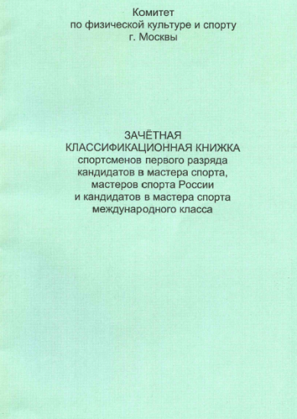

Для маршрутов рекомендуется разрядная книжка размером А5 (№3), т.к. в ней умещается больше информации. Такая форма разрядной книжки в электронном виде размещена на сайте fst-otm.net в разделе бланки.

**Что сделать с разрядной книжкой самостоятельно**

1) в разрядную книжку нужно вклеить фотографию 3х4;

2) заполнить первый лист с общими сведениями о спортсмене:

– ФИО

– дата рождения

– наименование спортивной организации. Например, ФСТ-ОТМ

– указать город

– вид спорта «Спортивный туризм»

– поставить личную подпись

3) Заверить печатью (печать должна быть круглой и «закрывать» часть фотографии). Ставится печать той организации, которая указана в разрядной книжке как спортивная организация: это может быть спорт.клуб, школа или ФСТ-ОТМ.

Пример:

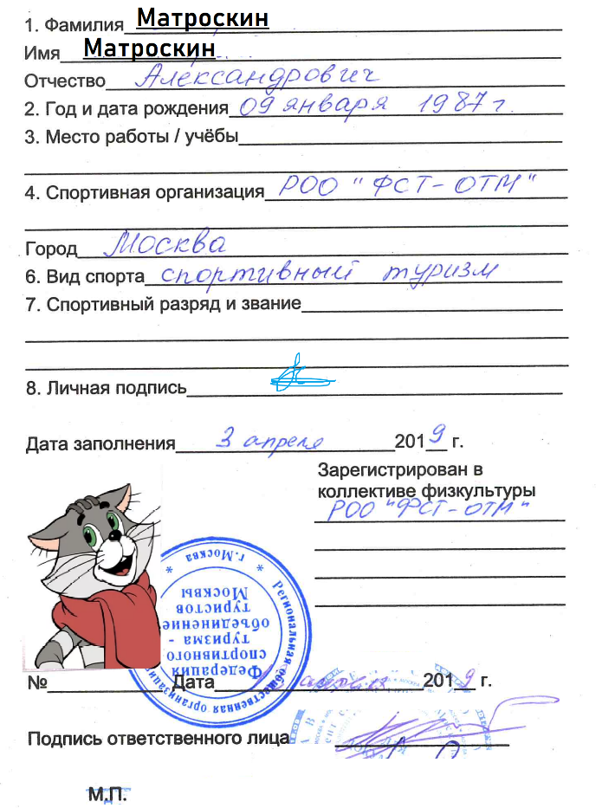

4) В разрядной книжке в раздел «Участие в соревнованиях» в хронологическом порядке от старого к новому вписываются пройденные маршруты (на основании оригиналов справок или маршрутных книжек).

Описание похода и участия в соревнованиях выглядит примерно так.

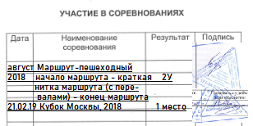

Сначала пишется маршрут (дата – сроки маршрута, указанные в справке), в результате указывается только категория сложность маршрута и статус участника маршрута (руководитель или участник). Например:

1У – маршрут 1 категории сложности в качестве участника.

3Р – маршрут 3 категории сложности в качестве руководителя

**Сведения о маршруте заверяет печатью и подписью МКК**

|  |
| --- |
| Маршрут в разрядной книжке может заверить зам.зам. председателя МКК соответствующего вида туризма (тут есть список <http://fst-otm.net/index/mkk/0-8>), либо зам. председателя МКК по квалификационной работе Расторгуев М.В. Для заверения похода в разрядной книжке необходим оригинал справки либо маршрутной книжки. |

После маршрута вносятся сведения о соревновании, в котором участвовал этот маршрут (например, Кубок Москвы):

**Дата** - дата соревнований по протоколу результатов

**Наименование соревнований** – название соревнований (указано в протоколе результатов).

**Результат** – занятое место на соревнованиях

**Сведения о соревнованиях заверяет печатью и подписью судейская коллегия.**

|  |
| --- |
| Для заверения соревнований (занятого места на соревнованиях) необходим протокол о соревнованиях. В разрядной книжке соревнования может заверить Расторгуев М.В. или Палайма К.В. |

Несколько примеров заполнения раздела по соревнованиям:

|  |  |  |  |
| --- | --- | --- | --- |
| Дата | Наименование соревнований | Результат | Подпись |
| *Мая 2017* | *Маршрут-горный, Район: Зап. Кавказ: п. Теберда – пер. Мухинский(1А) – пер. Ходюк(1А) – пер. Озёрный(н/к) – пер. Архызское седло(н/к) – п. Архыз* | 2Р | Подпись и **печать МКК** |
| *21.02.2018* | *Кубок Москвы по спортивному туризму, спортивный сезон 2017. Дисциплина: маршрут – горный, спортивные маршруты 2 к.с.* | *3 место* | Подпись и печать **судейской коллегии** |
| *Август 2017* | *Маршрут-горный, Район: Сев. Тянь-Шань: а/л Ала-Арча – пер. Алтын-Тор-Ашу (1Б) – р. Аламедин* | *3У* | Подпись и **печать МКК** |
| *21.02.2019* | *Чемпионат Москвы по спортивному туризму, спортивный сезон 2018. Дисциплина: маршрут – горный, спортивные маршруты 3 к.с.* | *1 место* | Подпись и печать **судейской** **коллегии** |

**Минимальные требования при указании нитки маршрута:**

|  |  |
| --- | --- |
| Маршрут-пешеходный, горный, лыжный, на средствах передвижения | Точка старта – порядок прохождения перевалов (все, в т.ч. некатегорийные) – точка финиша |
| Маршрут-водный | Точка старта – список рек – точка финиша |
| Маршрут-спелео | Точка старта – список пещер – точка финиша |